江苏省仪征中学2024—2025学年度第一学期高二政治导学案
第六课 实现人生的价值 6.1.2价值观及其导向作用
研制人：孙 燕 审核人：马 楠
班级： 姓名： 学号： 授课时间： 2024.10.22

【课标要求】
内容要求 | 教学提示
理解价值观的形成与时代和环境密切相关；理解价值观对人们行为的导向作用。践行价值观。 | 以“人们为什么有不同的价值观”为议题，探究价值判断的依据和意义。可讨论媒体中关于事实和观点陈述的内容，调查不同人群对某项改革措施的不同看法，分析其价值取向的差异及成因。可结合不同历史时期著名人物的言论，分析影响其价值判断的时代因素。  以“怎样才能内化于心、外化于行”为议题，探究如何践行社会主义核心价值观。可寻找身边的榜样，感受具体的、现实的典范，为其撰颁奖词。可组织社会主义核心价值观的专题解读，领会社会主义核心价值观既体现了社会主义本质要求，继承了中华优秀传统文化，也吸收了世界文明有益成果，是当代中国精神的集中体现，凝结着全体人民共同的价值追求。

【导学】
一、素养目标
素养目标 | 重点 | 难点
1.理解人的价值主要在于对社会的贡献，在实践中自觉培育和践行社会主义核心价值观。坚持集体主义、反对极端利己主义。  2.正确处理社会价值与自我价值的关系；理解价值、人生价值和价值观的导向作用，理解不同性质的价值观作用不同。明确价值观体现着一个社会评判是非曲直的标准。  3.在生活中树立正确的价值观，在实践中对社会发展和人类进步事业作出更大的贡献。 | 1.价值、人的价值、价值观的内涵。  2.价值观的导向作用。 | 社会主义核心价值观。

二、基础知识
1.价值观的内涵：价值观是人们在认识各种具体事物价值的基础上，形成的事物价值的总的看法和根本观点。
2.价值观的导向作用
(1)价值观对人们认识世界和改造世界的活动具有重要的导向作用。一方面，价值观影响人们对事物的认识和评价。另一方面，价值观影响人们改造世界的活动，影响人们的行为选择。选择正确，才能在改造世界的活动中取得成功；选择错误，就会遭到失败。
(2)价值观是人生的重要向导。人生道路和生活方式的选择，都是在一定的世界观和价值观指导下进行的。
(3)价值观承载着一个民族和国家的精神追求，体现着一个社会评判是非曲直的标准。人类社会发展的历史表明，对一个民族和国家来说，最持久、最深层的精神力量是全社会共同认可的核心价值观。

三、重点难点
价值观的导向作用原理及方法论要求
【原理内容】：价值观对人们认识世界和改造世界的活动具有重要的导向作用。价值观是人生的重要向导。价值观承载着一个民族和国家的精神追求，体现着一个社会评判是非曲直的标准。
【方法论】：要求我们要树立正确的价值观，做出正确的价值判断与价值选择。

【导思】
情境一：雷锋，这个平凡而伟大的名字，承载着几代人的集体记忆。雷锋精神启迪我们探寻生活的意义，点亮心灵的火种。
雷锋精神的内涵是热爱党、热爱国家、热爱社会主义的崇高理想和坚定信念；服务人民、助人为乐的奉献精神；干一行爱一行、专一行精一行的敬业精神；锐意进取、自强不息的创新精神；艰苦奋斗、勤俭节约的创业精神。
雷锋精神是一座取之不尽、用之不竭的宝藏。虽然社会环境、经济条件等发生了日新月异的交化，但雷锋精神依然是人们心中的精神丰碑，是引领风尚的道德旗帜，滋养着一代代中华儿女的心灵，不断感召着人们做出善行义举，激励着全民族焕发奋发向上的精神力量。
光阴流逝，雷锋形象在人们心目中从未远去；时代变迁，雷锋精神在岁月长河里永远闪亮。无论时代如何变迁，雷锋精神永不过时。
新征程上，要深刻把握雷锋精神的时代内涵，让学雷锋在人民群众特别是青少年中蔚然成风，让学雷锋活动融入日常、化作经常，让雷锋精神在新时代绽放更加璀璨的光芒，为全面建设社会主义现代化国家、全面推进中华民族伟大复兴凝聚强大力量……
探究1：结合材料，运用价值观的知识，说明无论时代如何变迁，雷锋精神永不过时的原因。
【答】

情境二：道德是社会和谐运转的“屏风”，应当受到尊重，而法律是社会正常运转的底线，更加不容丝毫践踏。作为公众人物，尤其是坐拥大量粉丝、具备引导效应的偶像明星，肆意妄为、操纵舆论、罔顾道德、践踏法律，应当自食恶果。
然而，“饭圈”的盲目支持却在无形中成为他们肆无忌惮的保护伞。无论偶像的行为影响多么恶劣，只要有新的热点出现，公众的注意力就会转移，背后的粉丝“不离不弃”，偶像就存在复出的可能。粉丝受“饭圈”文化无底线、无三观的影响，一而再、再而三地降低对偶像明星的要求，一味选择相信和保护。殊不知，这种自以为是的纵容和偏爱，正推动偶像一步步走向更深的泥潭，最终成为偶像肆意妄为的“助推剂”。
探究2：从价值观的角度，说说“饭圈”乱象出现的原因。
【答】

二、知识体系

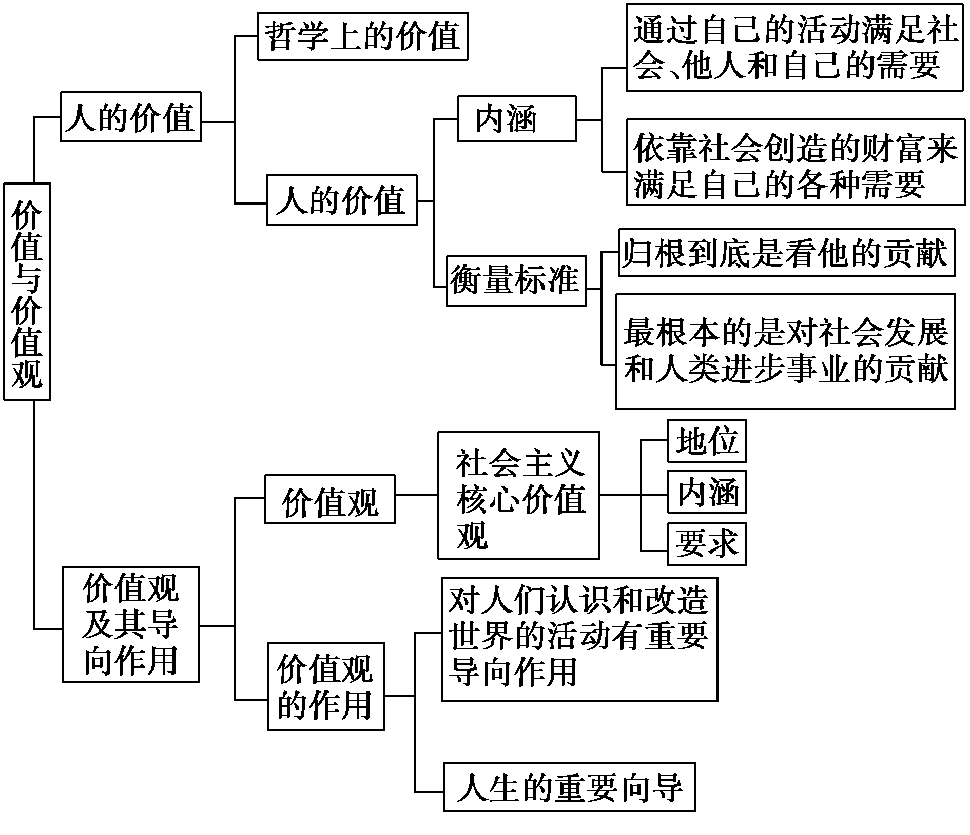

【导练】
判断题
- 实现人生价值主要依靠社会提供的平台。

- 价值观作为一种社会意识，指导人们正确地认识世界和改造世界，促进社会发展。

3.青年学生要树立正确的价值观，扣好人生的第一粒扣子，因为价值观决定人们的行为选择。

4.价值观念决定人的行为选择。

5.有什么样的价值观就有什么样的人生选择。

6.价值观直接影响一个人的理想、信念、生活目标，会对其一生产生深远持久的影响。

7.价值观会对人的一生产生深远持久的影响,直接决定着一个人的理想、信念、生活目标。

8.价值观是人们对事物价值的总的看法和根本观点，因此价值观决定事物的性质和价值。

【导悟】写下这节课的所得和依旧存在的疑惑

江苏省仪征中学2024-2025学年度第一学期高二政治学科作业
- 实现人生的价值
6.1.2价值观及其导向作用
研制人：孙燕 审核人：马 楠
班级： 姓名： 学号： 练习日期： 2024.10.22 建议用时：20分钟
题号 | 1 | 2 | 3 | 4 | 5 | 6 | 7
答案
题号 | 8 | 9 | 10
答案
1．多年来，浦东新区在城市建设发展的过程中，始终坚持“人民城市人民建，人民城市为人民”重要理念，将绿色低碳发展贯彻城市建设发展的规划、设计、施工、运维等各个阶段，不断推进城市高质量发展。这表明
①价值判断和价值选择具有社会历史性和主体差异性
②价值观对人们认识和改造世界的活动有重要导向作用
③价值判断和价值选择对人们的行为选择发挥积极作用
④价值判断和价值选择要自觉站在最广大人民的立场上
A．①② B．①③ C．②④ D．③④
2．2024年5月27日，中共中央宣传部授予陆军某合成旅“杨根思连”时代楷模称号。党的十八大以来．“杨根思连”坚持用习近平强军思想建连育人，出色完成国际军事比赛、实兵演习、国际维和、抢险救灾等重大任务，是坚决听党指挥、矢志奋斗强军的先进典型。“杨根思连”的事迹启示我们
①社会提供的生存条件是实现人生价值的前提
②要在个人与社会的统一中创造实现人生价值
③要发挥正确价值观对人生道路的重要导向作用
④要在正确价值选择的基础上作出正确价值判断
A．①③ B．①④ C．②③ D．②④
3．2000年，河北保定学院的15名大学毕业生，响应国家西部大开发的号召，来到新疆维吾尔自治区巴音郭楞蒙古自治州且末县，成为人民教师。他们不惧风沙之苦、路途之遥，坚守三尺讲台二十多年，被当地老百姓亲切地称作“大风刮不走的老师”。2024年，保定学院新一届毕业生中又有15人报名签约，他们接力前行，在这里扎下根，让爱心延续。这对我们实现人生价值的启示是
①社会提供的客观条件是实现人生价值的前提
②劳动和奉献是创造和实现人生价值的根本途径
③坚定的理想信念是作出正确价值选择的标准
④价值观对实现人生价值具有重要的导向作用
A．①② B．①③ C．②④ D．③④
4．曾几何时，受自然和人为因素影响，河北定兴县的南拒马河常年干涸断流、杂草丛生，河道一度伤痕累累。近年来，该县坚持生态优先、绿色发展，下大力气对河道进行整治。如今，河道通了，水质清了，鸟儿来了，定兴县南拒马河重现生机。这告诉我们
①价值判断和价值选择具有主体的差异性
②作出正确的价值判断和价值选择必须坚持真理
③价值判断的正确性依赖于价值选择的合理性
④不同的价值观对实践活动的导向结果不同
A．①② B．①③ C．②④ D．③④
5．2024年4月30日，在“五一”国际劳动节到来之际，习近平总书记代表党中央，向全国广大劳动群众致以诚挚慰问并指出，广大劳动群众与党同心、跟党奋斗，辛勤劳动、无私奉献，用智慧和汗水为党和国家事业发展作出了重要贡献。对此理解正确的是
①价值观对人生道路的正确选择具有促进作用
②积极投身于为人民服务的实践，是实现人生价值的必由之路
③发展中国特色社会主义，必须坚持人民主体地位
④价值判断和价值选择的标准具有主体差异性
A．①③ B．①④ C．②③ D．②④
6．8月22日，《燕赵楷模发布厅》发布星箭特种玻璃创新研发生产团队先进事迹，并授予他们“燕赵 楷模”称号。星箭特种玻璃创新研发生产团队(秦皇岛星箭特种玻璃有限公司),肩负航天报国的时代使命，朴实务实、攻坚克难、忘我奉献，在航天技术领域持续开拓，自主研发出航天用特种抗辐照玻璃系列产品，多次打破国外垄断，填补了我国航天技术领域的多项空白。这启示我们
①价值判断和价值选择，助力人们实现人生价值
②要把个人的奋斗目标同国家民族命运结合起来
③从正确的价值观出发，创造实现人生价值
④一个人在劳动中创造的财富越多，他自身的价值就越大
A．①② B．②④ C．①④ D．③④
7．自媒体时代，人人都有麦克风，人人都是传播者。信息传播变得更加民主化、多元化。而有些网络谣言无中生有、捕风捉影、以偏概全……其共同点是掩盖真相，传播假象。以偏概全的网络谣言因其包含“部分真相”，极具欺骗性。这一现象告诉我们
①谣言因包含“部分真相”而具有了一定的真理性
②真相符合事实是客观的，假象不符事实是主观的
③立场与价值观影响了谣言制造者对于信息的筛选
④只有全面整体地看问题，才能揭示出事物的真相
A．①② B．①③ C．②④ D．③④
8．“无痕旅游”起源于20世纪80年代,主要是针对当时一些人进行户外运动后,在森林等景区随意乱扔垃圾,对环境造成了巨大的破坏。对此,有人提出“无痕山林”的户外活动方案,倡导在合适的地方行走、适当处理垃圾等,主要是通过游客的自我努力,减少对环境的污染，力求达到“无痕”的效果。可见
①认识的发展推动了时代和实践的发展 ②新情况新问题的出现会推动人的认识向前发展
③人们的价值判断是在社会实践基础上形成的 ④社会文明进程随着价值观的变化而推进
A．①③ B．①④ C．②③ D．②④
9．曾几何时，受自然和人为因素影响，河北定兴县的南拒马河常年干涸断流、杂草丛生，河道一度伤痕累累。近年来，该县坚持生态优先、绿色发展，下大力气对河道进行整治。如今，河道通了，水质清了，鸟儿来了，定兴县南拒马河重现生机。这告诉我们
①自然界的客观物质性要求人必须服从自然
②作出正确的价值判断和价值选择必须坚持真理
③价值判断的正确性依赖于价值选择的合理性
④不同的价值观对实践活动的导向结果不同
A．①② B．①③ C．②④ D．③④
10．建设美好家园，意味着人与自然的关系不断被重塑，实现人与自然和谐共生。从中华人民共和国成立初期的“绿化祖国”运动，到改革开放后的“园林城市”创建，再到现在“美丽中国”建设，中华大地上的绿色越来越多，城市环境越来越美。这体现的唯物论哲理是
①物质决定意识，意识对物质具有能动作用 ②意识具有相对独立性，能够促进事物的发展
③规律具有客观性，要正确发挥主观能动性 ④价值观具有导向作用，能够指导人们改造世界
A．①② B．①③ C．②④ D．③④
11.阅读材料，完成下列要求。
挺膺担当、逐梦未来。
◆一辈子办成一件事。
习近平勉励年轻研发人员：“我们说大器晚成，大器是什么？就是那些最好的东西、最高精尖的东西，这些东西都不是一下子可以做成的，都要下很大的功夫，甚至要用毕生精力。希望大家立志高远、脚踏实地，一步一步往前走，以十年磨一剑的韧劲，以‘一辈子办成一件事’的执着，成就有价值的人生。”
“杂交水稻之父”袁隆平几十年如一日，一身泥、一身水奋斗在田间，以“一粒种子改变了世界”；被誉为“敦煌的女儿”的樊锦诗，数十年如一日扎根敦煌，为文化遗产的永久保存与永续利用作出重大贡献；在焊工岗位上辛勤工作半个多世纪的艾爱国，不懈奋斗成为焊接领域“领军人”，展现大国工匠风采……
新时代，广大青年选择更多、赛道更宽、天地更广……
“以‘一辈子办成一件事’的执着，成就有价值的人生”，结合材料，运用价值观的知识谈谈你的认识。（8分）

（★选做题）12.阅读材料，回答问题。
“在长期实践中，我们培育形成了爱岗敬业、争创一流、艰苦奋斗、勇于创新、淡泊名利、甘于奉献的劳模精神，崇尚劳动、热爱劳动、辛勤劳动、诚实劳动的劳动精神，执着专注、精益求精、一丝不苟、追求卓越的工匠精神。”习近平总书记这样概括这三种精神。
自2018年10月至2023年10月，中国工会十七大至中国工会十八大的5年间，共表彰全国五一劳动奖状926个、全国五一劳动奖章4026名、全国工人先锋号4119个，全国五一巾帼奖2200名。各级工会广泛开展“中国梦·劳动美”主题宣传教育，大力培养选树宣传高技能人才、能工巧匠和大国工匠。2024年，中华全国总工会表彰全国五一劳动奖状255个、全国五一劳动奖章1088个、全国工人先锋号1034个。
光荣属于劳动者，幸福属于劳动者。在2024年“五一”国际劳动节到来之际，习近平总书记代表党中央，向全国广大劳动群众致以节日祝贺和诚挚慰问：“希望广大劳动群众大力弘扬劳模精神、劳动精神、工匠精神，爱岗敬业、创新创造，踊跃投身以高质量发展推进中国式现代化的火热实践，为全面推进强国建设、民族复兴伟业而不懈奋斗。”
结合材料，运用“实现人生的价值”知识，分析大力弘扬劳模精神、劳动精神、工匠精神的意义。（12分）
江苏省仪征中学2024-2025学年度第一学期高二政治学科补充练习
第六课 实现人生的价值
6.1.2价值观及其导向作用
研制人：孙燕 审核人：马 楠
班级： 姓名： 学号： 练习日期： 2024.10.22 建议用时：15分钟
题号 | 1 | 2 | 3 | 4 | 5 | 6 | 7
答案
1．近年来，杭州市以“两山”理念为指引，撬动人与自然和谐共生的生态文明建设，打造美丽中国生动样本。碳达峰、碳中和目标的提出，为推动生产和生活体系向绿色低碳转型带来了新契机。如今，绿色已然成为杭州高质量发展的鲜明底色。这体现了
①正确的认识对实践具有积极的推动作用
②理想信念承载着一个民族和国家的精神追求
③观念创新直接实现了绿色低碳的改造与价值增值
④价值观对人们认识和改造世界有导向作用
A．①③ B．①④ C．②③ D．②④
2．马克思说：“人只有为同时代人的完美、为他们的幸福而工作，自己才能达到完美。如果一个人只为自己劳动，他也许能够成为著名的学者、伟大的哲人、卓越的诗人，然而他永远不能成为完美的、真正伟大的人物。”这说明
①价值观对一个人的发展具有积极的促进作用 ②实现人生价值是自我价值和社会价值的统一
③哲学上的价值是指客体对主体的积极意义 ④一个人的真正价值在于创造价值和奉献社会
A．①② B．①③ C．②④ D．③④
3．备受关注的《中华人民共和国爱国主义教育法》于2024年1月1日起实施。将爱国主义教育写入法律，是回应人民群众强烈爱国热情的现实需要，有利于凝聚社会共识，涵养人们家国情怀，增进民族团结，更好为强国建设、民族复兴伟业统一思想、凝聚力量。这反映的哲理有
①先进的社会意识先于社会存在的变化而变化
②上层建筑的变化发展回应了人民群众爱国热情高涨的现实
③先进社会意识对社会发展起积极的推动作用
④价值观作为行为准则会驱动和激励人们奋斗
A．①③ B．①④ C．②③ D．②④
4．折耳根，又名鱼腥草，除具有食用价值外，入药具有清热解毒、消痈排脓、利尿通淋的作用，在我国传统医学中具有较为广泛的应用。而关于鱼腥草的味道评价，各地人都有不同的看法。有的人认为它清爽可口，有的人认为它腥味太重难以下咽。上述材料启示我们
①不同主体的不同认识取决于价值观的不同
②人们可以透过事物的表象看到本质
③意识对事物的反映具有自觉选择性
④对同一事物有不同看法的人没有做到实事求是
A．①② B．①④ C．②③ D．③④
5．加强对英烈姓名、名誉、荣誉等的法律保护，对于促进社会尊崇英烈、扬善抑恶、弘扬社会主义核心价值观意义重大。为更好地弘扬英雄烈士精神，我国出台了《中华人民英雄烈士保护法》《烈士褒扬条例》《烈士纪念设施保护管理办法》等法律法规。对英雄烈士加强立法保护是基于
①价值观承载着一个民族和国家的精神追求
②为践行社会主义核心价值观提供基本遵循
③为弘扬和践行社会主义核心价值观提供法律支撑
④不同民族、不同国家产生和形成的核心价值观各有其特点
A．①③ B．①④ C．②③ D．②④
6．雷锋先后当过通讯员、拖拉机手、汽车兵等，但不论做什么工作他总是发扬“螺丝钉精神”，做到干一行爱一行、干一行精通一行，这种“螺丝钉精神”无论在任何时代都是必要的。这是因为
A．价值观是人生的正确向导 B．正确的价值观能指导实践取得成功
C．价值观决定着人们认识和改造世界的活动 D．价值判断和价值选择具有社会历史性
7．爱国主义教育法规定,各级各类学校应当将爱国主义教育贯穿学校教育全过程,办好、讲好思想政治理论课。某校打造爱国主义教育完整体系,按照不同年级学生特点,通过开设主题班会、绘制“爱国主义”班级文化墙、开展传统节日特色活动等形式,将爱国主义教育融入日常各类教学工作之中。开展爱国主义教育
①是基于人的自由全面发展必须通过教育才能得到
②能帮助青年学生在人生道路上走得更正、走得更远
③为培育和践行社会主义核心价值观提供了根本遵循
④能引导学生正确处理个人与集体、个人与社会的关系
A．①② B．①③ C．②④ D．③④
8.阅读材料，完成下列要求。
2024年1月11日，中共中央、 国务院印发了《关于全面推进美丽中国建设的意见》。《意见》将建设美丽中国作为全面建设社会主义现代化国家的重要目标，对美丽中国建设的目标路径、重点任务和重大政策都提出了细化方案。
践行绿色低碳生活方式。倡导简约适度、绿色低碳、文明健康的生活方式和消费模式。发展绿色旅游。持续推进“光盘行动”，坚决制止餐饮浪费。鼓励绿色出行，推进城市绿道网络建设，深入实施城市公共交通优先发展战略。深入开展爱国卫生运动。提升垃圾分类管理水平，推进地级及以上城市居民小区垃圾分类全覆盖。构建绿色低碳产品标准、认证、标识体系，探索建立“碳普惠”等公众参与机制。
——选自《中共中央国务院关于全面推进美丽中国建设的意见》
结合材料，运用“价值观的导向作用”知识，分析说明开展美丽中国建设全民行动需要倡导践行绿色低碳生活方式。（10分）

